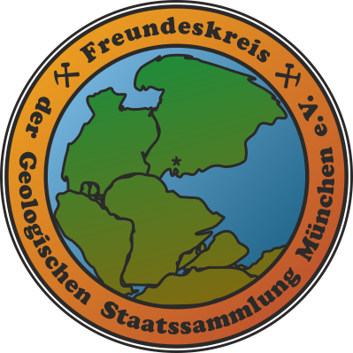

Aus dem Veranstaltungsprogramm Wintersemester 2020
Vortrag am 04.03.2020
18:15 Uhr,Hörsaal C 006
Luisenstraße 37
Hochvogel: ein Berg bereitet sich auf einen Felssturz vor
Von Prof. Dr. Michael Krautblatter
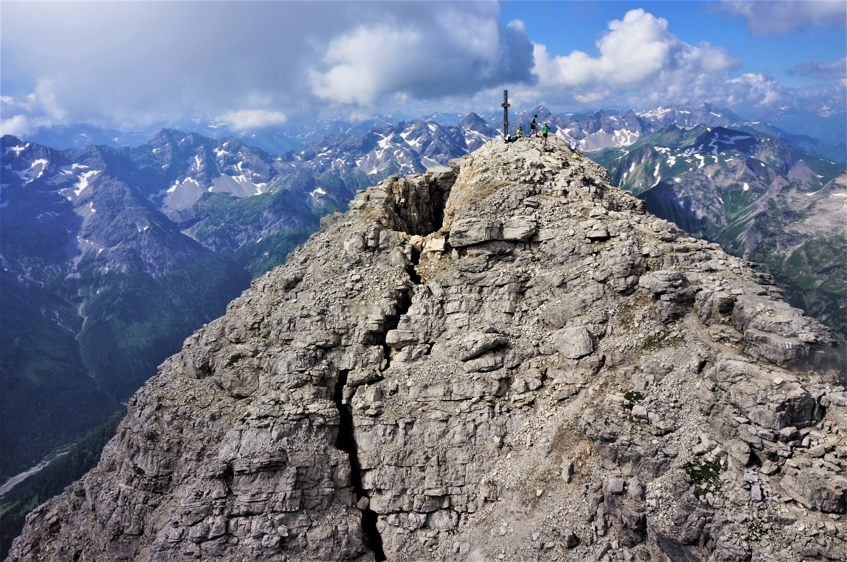
Der Hochvogel zeigt seit Mitte des 19. Jh. einen auffälligen Riss nahe des Gipfels (Hermann von Barth). Seit den 1950er Jahren kann auf Luftbildern die Verlängerung der offenen Felsspalte beobachtet werden, seit ca. 2005 beschleunigt sich die Vergrößerung der Felsspalte. Seit 2014 messen wir die Öffnung der Spalte am Hochvogel die zwischen 2.5 und 10 cm pro Jahr schwankt. Durch das „AlpSenseBench“ Projekt hatten wir 2018 die Möglichkeit den Hochvogel umfassend zu instrumentieren. Wir überwachen den Hochvogel seither aus wissenschaftlichen Zwecken um zu bestimmen, wie zuverlässig Signale gemessen werden können, die der Vorhersage von Felsstürzen dienlich wären. Dazu kombinieren wir geotechnische, geodätische und geophysikalische Messungen und beobachten den Hochvogel zeitgleich aus dem All, werten Flugzeugaufnahmen aus (ULTRACAM) und mit Drohnen. Aus den Daten konnte mehrere instabile Bereiche identifiziert werden die insgesamt 260.000 m³ umfassen und in mehreren Einheiten oder auf einmal abgehen könnten. Dieser Vortrag beleuchtet innovative Konzepte der Vorhersage großer Massenbewegungen am Beispiel des Hochvogels.

